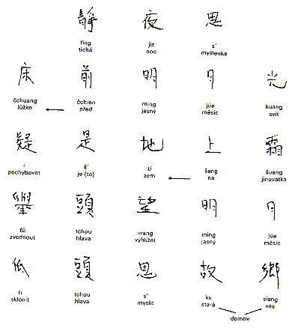 | Čínský originál doslovně  tichá noc myšlenka  lůžko před jasný měsíc svit  pochybovat je(to) zem na jinovatka  zvednout hlava vyhlížet jasný měsíc

